Для Серий контрольных процедур добавить в задание ВЛК добавить флаг "Выбор рабочей пробы при выполнении анализа"

В результате при регистрации контрольного образца пользователю будет отображен диалог выбора РП

**Сценарий 2:**

1.     Пользователь переходит в фб «Контрольные процедуры»

2.     Создает/выбриает существующую Серию КП

3.     Переходит на вкладку график контроля и нажимает кнопку "Создать"

4.     Заполняет обязательные поля

5.     Устанавливает флаг "Выбор рабочей пробы при выполнении анализа", нажимает ок

6.     Настраивает частоту контроля

7.     После того как задания сгенерированы по частоте контроля, они отображаются в ФБ задания с установленным расширением  «Внутрилабораторный контроль»

8.     Пользователь регистрирует первое задание

Промежуточный результат:

Открывается диалог выбора рабочей пробы

9.     В диалоге выбора рабочей пробы пользователь выбирает ШО

10.     В диалоге выбора рабочей пробы пользователь выбирает диапазон поиска проб и нажимает Найти.

Промежуточный результат:

В диалоге отображается список рабочих проб, отфильтрованных по выбранному ШО и наличию показателей задания в пробе за выбранный промежуток времени

11.     Пользователь выбирает рабочую пробу из списка

12.     Сохраняет выбор нажатием на ОК

13.  Далее создает задание ОКПА нажатием на ОК в диалоге создания ОКПА по требованию

Результат:

***После выбора РП создаётся задание которое ссылается на существующую РП.***

***Возможности изменить значения, отменить авторизацию и т.д. невозможно.***

***Далее пользователь регистрирует пробу с добавкой, вводит данные и авторизует образец.***

Информация о рабочей пробе и ее значениях отображается на вкладке «Контрольная процедура» панели показателя (нижняя панель формы ввода)

При создании заданий по графику контроля лишних заданий не создается. К КП должен привязываться лабораторный образец и задание таким образом:

В результате генерации создается ОДНО задание (добавка) или (2 в зависимости схемы).

Установка флага "Выбор рабочей пробы при выполнении анализа" говорит о НЕОБХОДИМОСТИ выбрать РП при регистрации образца.

 При регистрации появляется диалог "Регистрация образца КП" в котором кнопка ОК не активна и выбор РП обязателен - так же как работает сейчас.

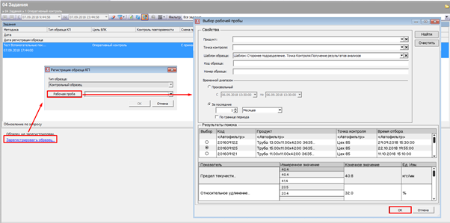  
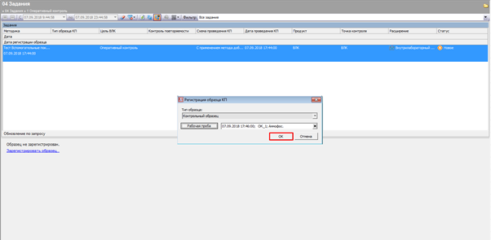  
 После этого сразу появляется диалог "Регистрация образца КП" с информацией о том, что это регистрация образца с добавкой

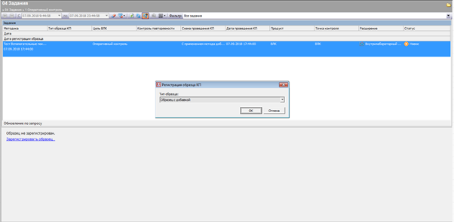  
 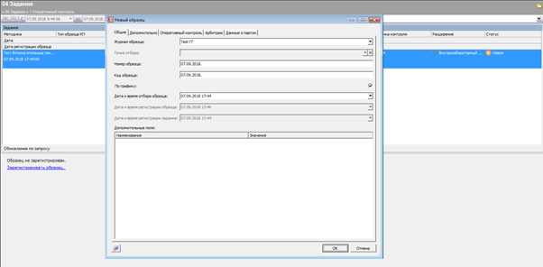  
 Создается одно задание (добавка)

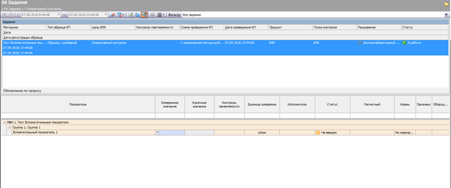

**Тех. реализация.**

Диалог "Регистрация образца КП" выводит в нижней части один из зарегистрированных в системе контролов в зависимости от выбранного типа образца. Уже существующие контролы находятся в Indusoft.LDS.Client.IC\Metadata\PropertyEditors, а их регистрация производится в классе Indusoft.LDS.Client.IC\Metadata\IntCManager.cs

Для реализации данной ПИ нужно создать новый контрол для типа "Контрольный образец".

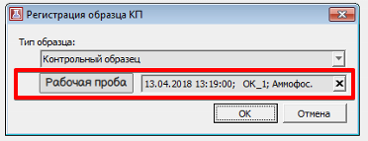

В качестве примера можно использовать контрол Indusoft.LDS.Client.IC\Metadata\PropertyEditors\VaryingMassTaskPropertyEditor.cs

После выбора рабочей пробы её идентификатор должен быть записан в свойства задания по аналогии с записью коэффициента разабавления.

var prop = GetProp(Common.RS.CheckProcSeriesTaskProps.Dilution);

prop.Value = ChangeRatio.HasValue ? DoubleUtils.DoubleToString(ChangeRatio.Value) : string.Empty;

Диалога поиска рабочих проб можно сделать по аналогии с Indusoft.LDS.Client.IC\Dialogs\ControlChartDlg.cs. Там используется стандартный для этого приложения контрол выбора времени.

Список шаблонов образцов можно получить через класс Indusoft.LDS.Client.IC\Data\SA.cs с помощью сервиса RepositoryDataService, метод GetSTCPs()

Для получения списка образцов по шаблону образца на определённый период времени нужно добавить соответствующий метод в интерфейс Indusoft.LDS.Services.Contracts.Samples\ISamplesManager.cs и реализовать его в Indusoft.LDS.Server.Services.Samples\SamplesManager.cs. А затем задействовать через Indusoft.LDS.Client.IC\Data\SA.cs

Параметры метода:

1) STUid - шаблон образца

2) StartDate и StopDate - начало и конец периода времени

3) TechTestUid - контролируемый показатель

Таблицы бд связаны так: Sample <- SampleTech <- SampleTechTest

Для получения необходимых записей из Sample параметр STUid нужно сравнить со значением Sample.STUid, StartDate и StopDate со значением Sample.CreationDate, а TechTestUid со значением SampleTechTest.TTUid

Пример аналогичного метода: SamplesManager.GetSamples(DateTime startDate, DateTime stopDate)

Алгоритм регистрации образца по заданию реализована в файле Indusoft.LDS.Client.AnalysisInputControl\Controls\Model\SampleInfo.cs, метод ShowSampleDialog(). Отображение диалога "Регистрация образца КП" происходит в методе ShowInternalControlSampleDialog().

В этот алгоритм нужно внести следующие изменения: если после закрытия диалога "Регистрация образца КП" в CheckProcTask.Props оказалось свойство с идентификатором рабочей пробы, текущее задание должно быть связано с данной пробой. Новый образец при этом не должен быть создан.

Чтобы связать задание с существующим образцом, можно использовать хранимую процедуру [dbo].[Task_SetResultKey]. Поле задания Task.ResultKey указывает на идентификатор образца Sample.SampleId.